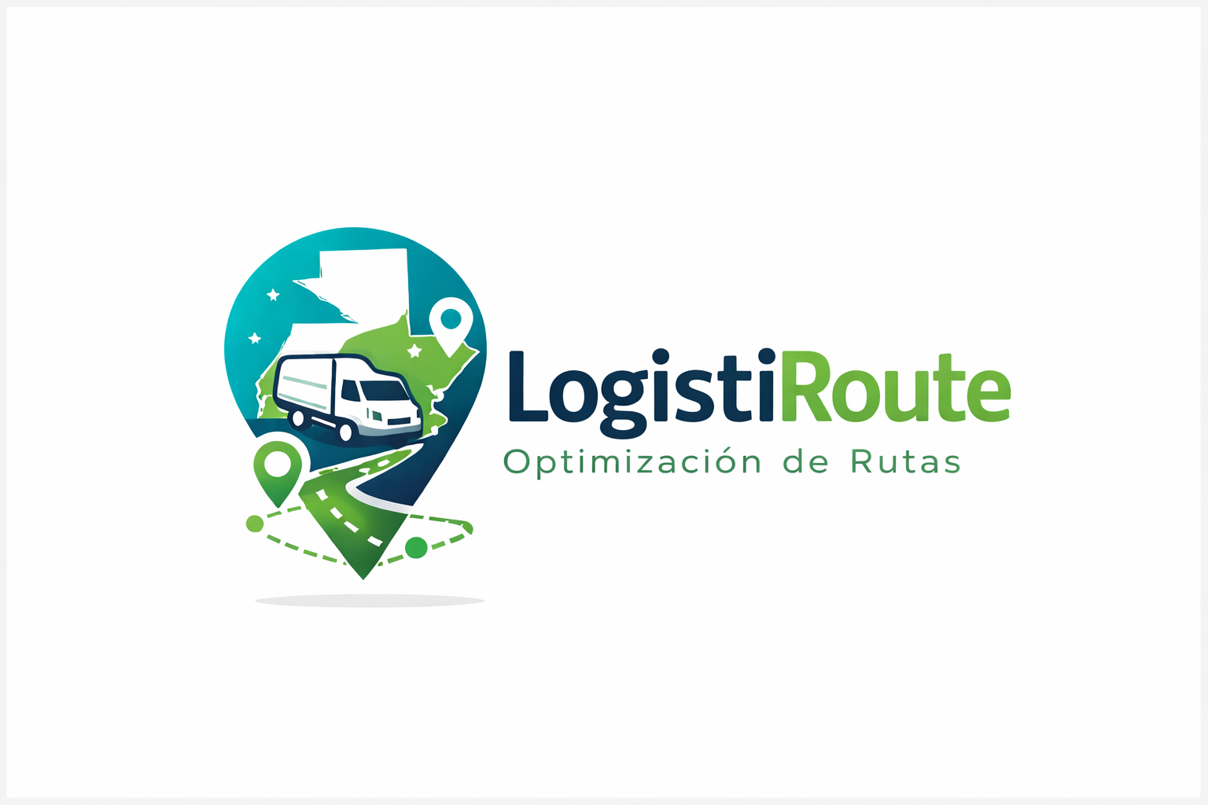

Manual de usuario de Flamia
  - Guía visual paso a paso para operar el sistema desde cero
Sistema: Flamia - gestión de rutas, entregas y cobros
Documento: Manual de usuario con evidencia visual
Dirigido a: Administradores, supervisores, operadores y personal de reparto
Versión documental: 1.0
Fecha: 17 de octubre de 2026
Documento de apoyo al proyecto de tesis

Control documental
Elemento | Descripción
Título | Manual de usuario de Flamia
Sistema | Flamia
Versión | 1.0
Fecha de emisión | 17 de octubre de 2026
Propósito | Orientar a usuarios sin experiencia previa en el uso correcto del sistema.
Alcance | Ingreso, datos maestros, entregas, cobros, planificación, rutas, reportes, mapa y administración.
Estado | Documento final para revisión académica

Historial de revisiones
Versión | Fecha | Descripción
1.0 | 17 de octubre de 2026 | Emisión inicial basada en la revisión funcional y técnica del repositorio.

Contenido
1 Antes de comenzar
2 Ingreso y orientación
3 Flujo recomendado de trabajo
4 Control diario
5 Vehículos
6 Tiendas
7 Productos
8 Repartidores
9 Entregas
10 Cobros
11 Planificador
12 Rutas
13 Reportes
14 Mapa
15 Zonas y usuarios
16 Trabajo sin conexión
17 Problemas frecuentes
18 Glosario y listas de verificación

1 Antes de comenzar
Flamia organiza tiendas, productos, entregas, cobros, vehículos y rutas de reparto en una sola pantalla. Este manual explica qué hacer, en qué orden y cómo reconocer que cada operación terminó correctamente. No se requieren conocimientos técnicos.

Qué necesita
- Una computadora, tableta o teléfono con un navegador actualizado.
- La dirección web del sistema proporcionada por su administrador.
- Un usuario y contraseña activos.
- Conexión a Internet para ingresar y cargar la información inicial. Los cobros pueden guardarse temporalmente cuando la conexión se interrumpe.

Roles y permisos
Rol | Puede hacer | Limitaciones principales
Administrador | Operar todo el sistema; crear usuarios y zonas; editar precio de combustible. | Debe proteger sus credenciales y revisar datos maestros.
Supervisor | Planificar, iniciar, completar o cancelar rutas y realizar la operación diaria. | No crea usuarios ni modifica las funciones exclusivas de administrador.
Operador | Consultar y registrar la operación permitida, incluidos pedidos, cobros y eventos. | No ejecuta acciones reservadas a administrador o supervisor.

Importante. Las opciones Zonas y Usuarios solamente aparecen para un administrador. Algunas acciones de rutas también dependen del rol.

2 Ingreso y orientación
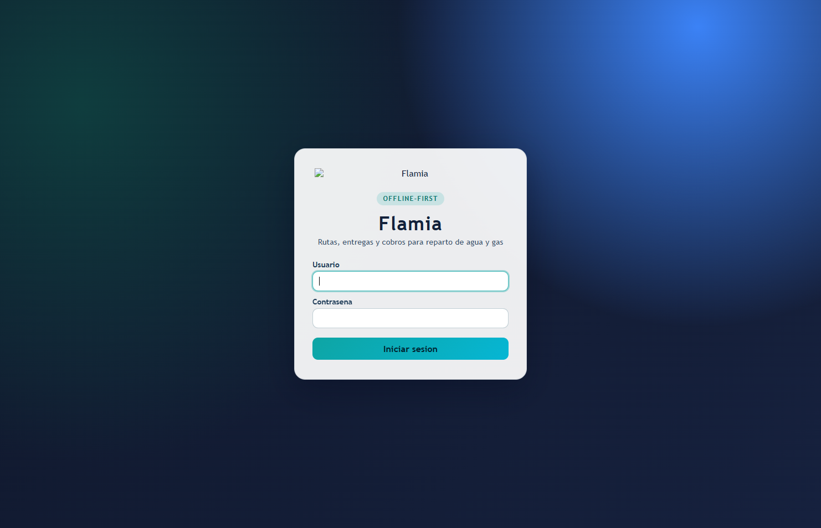
Figura 1. Pantalla de inicio de sesión del sistema Flamia.

Iniciar sesión
- Abra el enlace de Flamia.
- Escriba su nombre de usuario en Usuario.
- Escriba su contraseña. Los caracteres se ocultan por seguridad.
- Pulse Ingresar.
- Confirme que en la parte superior aparece su nombre o usuario y su rol.

Si no puede entrar
- Revise mayúsculas, minúsculas y espacios accidentales.
- Confirme que utiliza el usuario correcto y que tiene conexión.
- Solicite al administrador que verifique que la cuenta esté activa.
- No comparta contraseñas ni las envíe por mensajes sin protección.

Cómo está organizada la pantalla
Zona | Uso
Menú superior | Cambia entre Control diario, Vehículos, Tiendas, Productos, Repartidores, Entregas, Cobros, Planificador, Rutas, Reportes y Mapa.
Formularios | Permiten registrar información. Los campos obligatorios deben completarse antes de guardar.
Listados | Muestran registros ya creados, estados y botones disponibles.
Mensajes breves | Confirman un guardado o explican un error. Léalo antes de repetir la operación.

3 Flujo recomendado de trabajo
Para evitar listas vacías o rutas imposibles, prepare los datos en este orden:
- El administrador confirma zonas y usuarios.
- Registre repartidores y vehículos.
- Registre tiendas con ubicación correcta.
- Registre productos, precios y pesos.
- Cree las entregas pendientes.
- Planifique una ruta con un vehículo cuya capacidad sea suficiente.
- Inicie la ruta, actualice paradas y registre cobros o eventos.
- Complete la ruta y revise reportes y saldos.
Regla clave. Una entrega solo aparece para planificación cuando está Pendiente. Al planificar pasa a Asignado; al iniciar la ruta pasa a En tránsito; al finalizar queda Entregado.
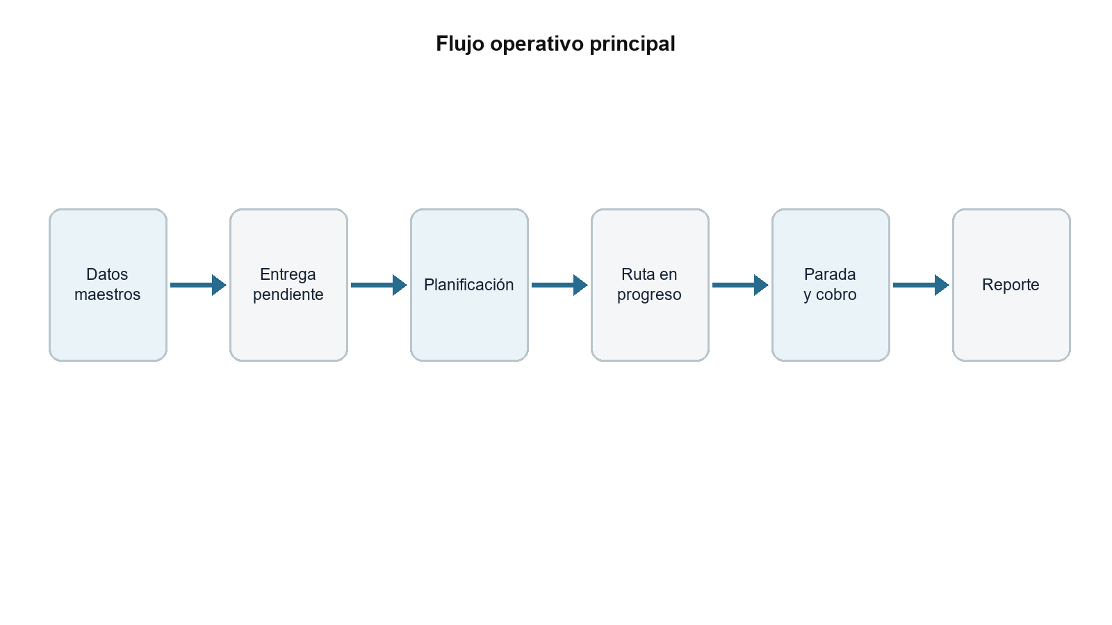
Figura 2. Secuencia general de trabajo en Flamia.

4 Control diario
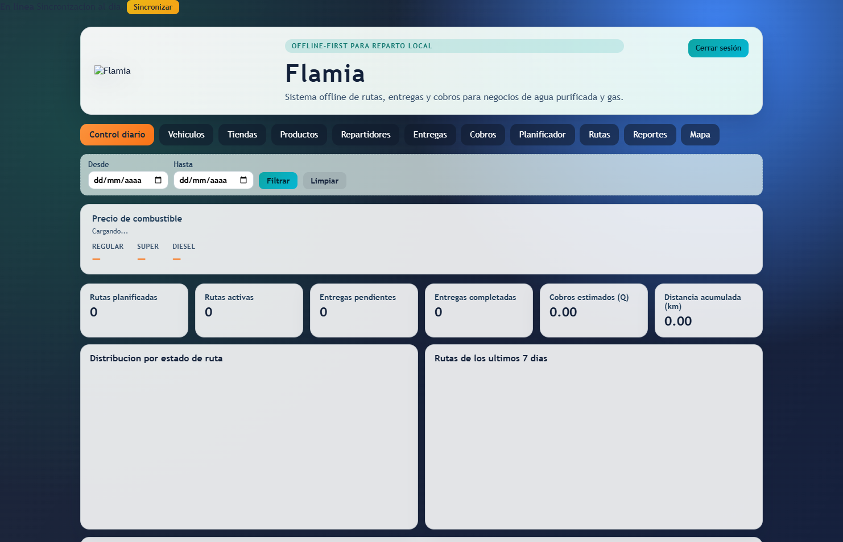
Figura 3. Tablero de control diario con filtros e indicadores operativos.
Es la página inicial y resume el estado de la operación. Puede filtrar por fechas y pulsar Actualizar para renovar los indicadores.
Indicador | Qué significa
Rutas planificadas | Viajes preparados que todavía no terminaron.
Rutas activas | Rutas planificadas o en progreso.
Entregas pendientes | Pedidos todavía disponibles para planificar.
Entregas completadas | Pedidos marcados como entregados.
Cobros estimados | Costo estimado acumulado de los viajes, según el tablero.
Distancia acumulada | Kilómetros estimados de las rutas.
Gráficas | Distribución por estado, actividad de siete días y vehículos más utilizados.

Precio de combustible
El sistema muestra los precios de regular, súper y diésel y la fuente. Solo el administrador puede editar estos valores. El planificador utiliza el precio de gasolina regular para calcular el costo estimado de combustible.

5 Vehículos
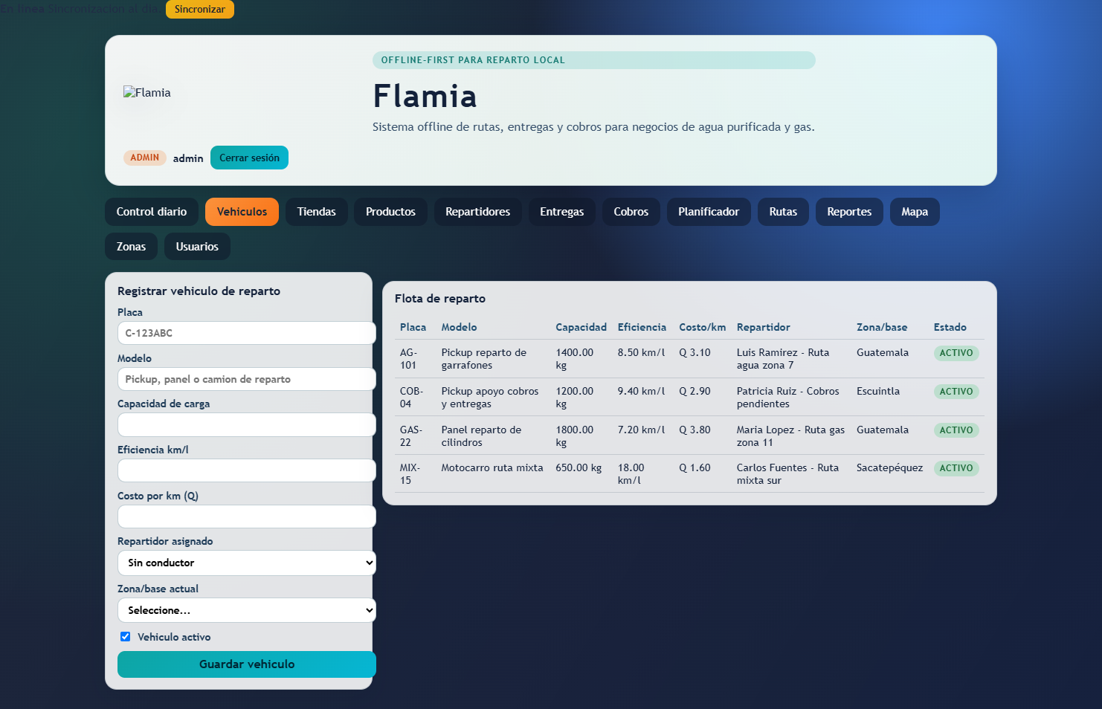
Figura 4. Registro y consulta de vehículos de reparto.
Use esta opción para registrar la flota. Complete placa, modelo, capacidad en kilogramos, eficiencia en kilómetros por litro y costo por kilómetro. Opcionalmente asigne repartidor y zona base, deje Activo marcado y pulse Guardar vehículo.
Campo | Cómo llenarlo | Ejemplo
Placa | Identificador único; no repita una placa. | C-123ABC
Modelo | Tipo o modelo reconocible. | Isuzu NPR
Capacidad | Carga máxima segura en kg. | 2500
Eficiencia | Rendimiento aproximado km/l. | 6.20
Costo por km | Costo operativo usado en la estimación. | 4.10
Activo | Desmárquelo si no debe usarse para nuevas rutas. | Marcado

Evite errores. La suma del peso de las entregas seleccionadas no puede superar la capacidad del vehículo y la eficiencia debe ser mayor que cero.

6 Tiendas
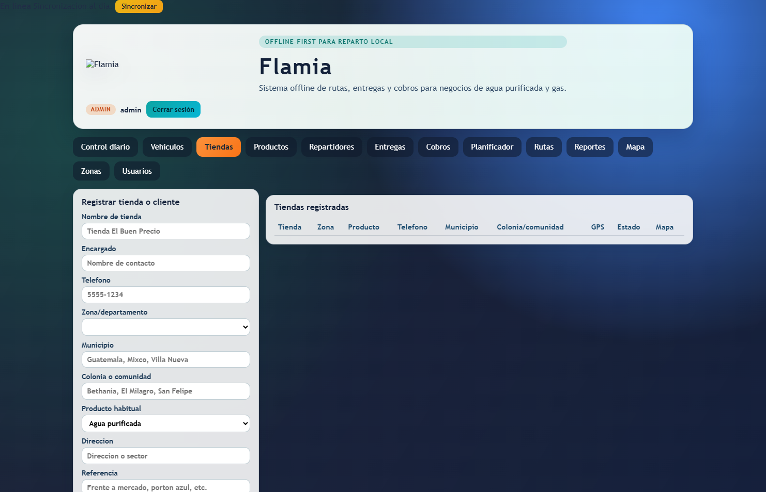
Figura 5. Formulario de tiendas y datos de geolocalización.
Registre cada cliente o punto de entrega. Los datos de ubicación son esenciales para el mapa y el orden de las paradas.
- Escriba nombre, encargado y teléfono.
- Seleccione zona o departamento e indique municipio y colonia.
- Elija el producto habitual: agua, gas o ambos.
- Agregue dirección y una referencia fácil de reconocer.
- Ingrese latitud y longitud. Puede usar la ubicación del dispositivo si el navegador solicita permiso.
- Mantenga Activo marcado y guarde.
Coordenadas. La latitud de Guatemala suele ser positiva y la longitud negativa. Una coordenada incorrecta colocará la tienda en otro lugar del mapa.

7 Productos
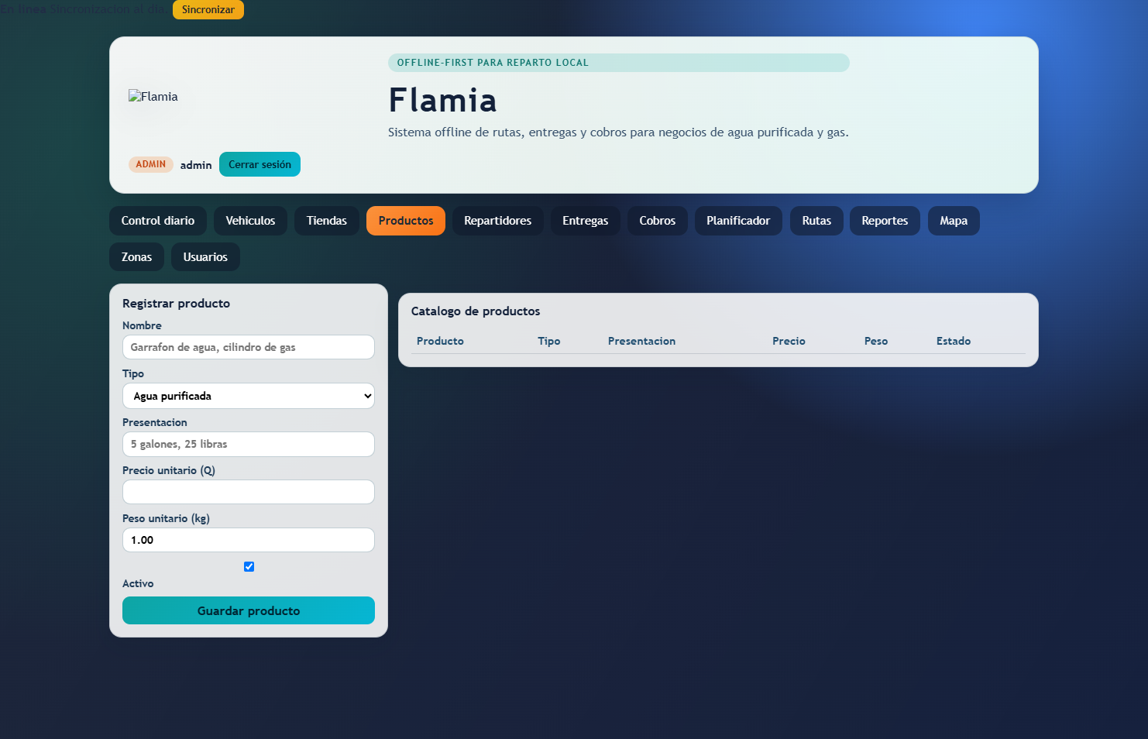
Figura 6. Catálogo de productos, presentaciones, precios y pesos.
Cree el catálogo que luego se usará en Entregas. Indique nombre, tipo, presentación, precio unitario y peso unitario. El total y la carga del pedido se calculan a partir de la cantidad.
Dato | Ejemplo
Nombre | Garrafón de agua
Tipo | Agua purificada
Presentación | 5 galones
Precio unitario | Q18.00
Peso unitario | 20 kg

8 Repartidores
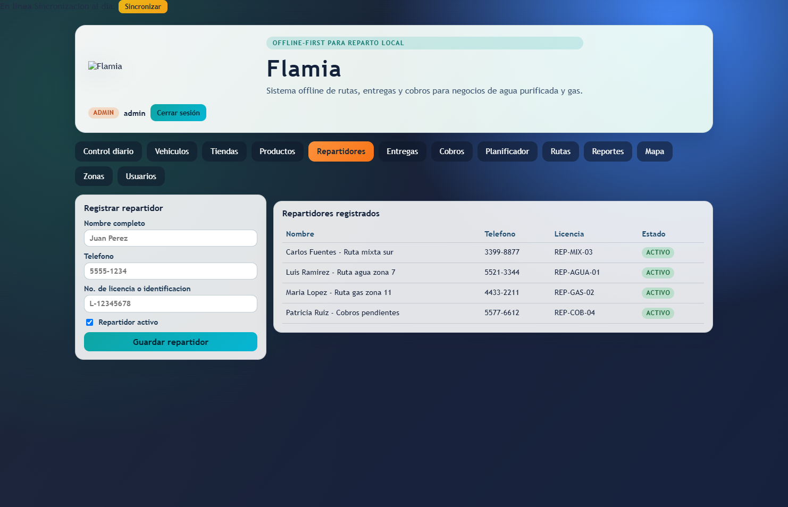
Figura 7. Registro y listado de repartidores.
Registre nombre completo, teléfono y número de licencia o identificación. El número debe ser único. Deje Activo marcado para que aparezca al asignar vehículos o planificar rutas.

9 Entregas
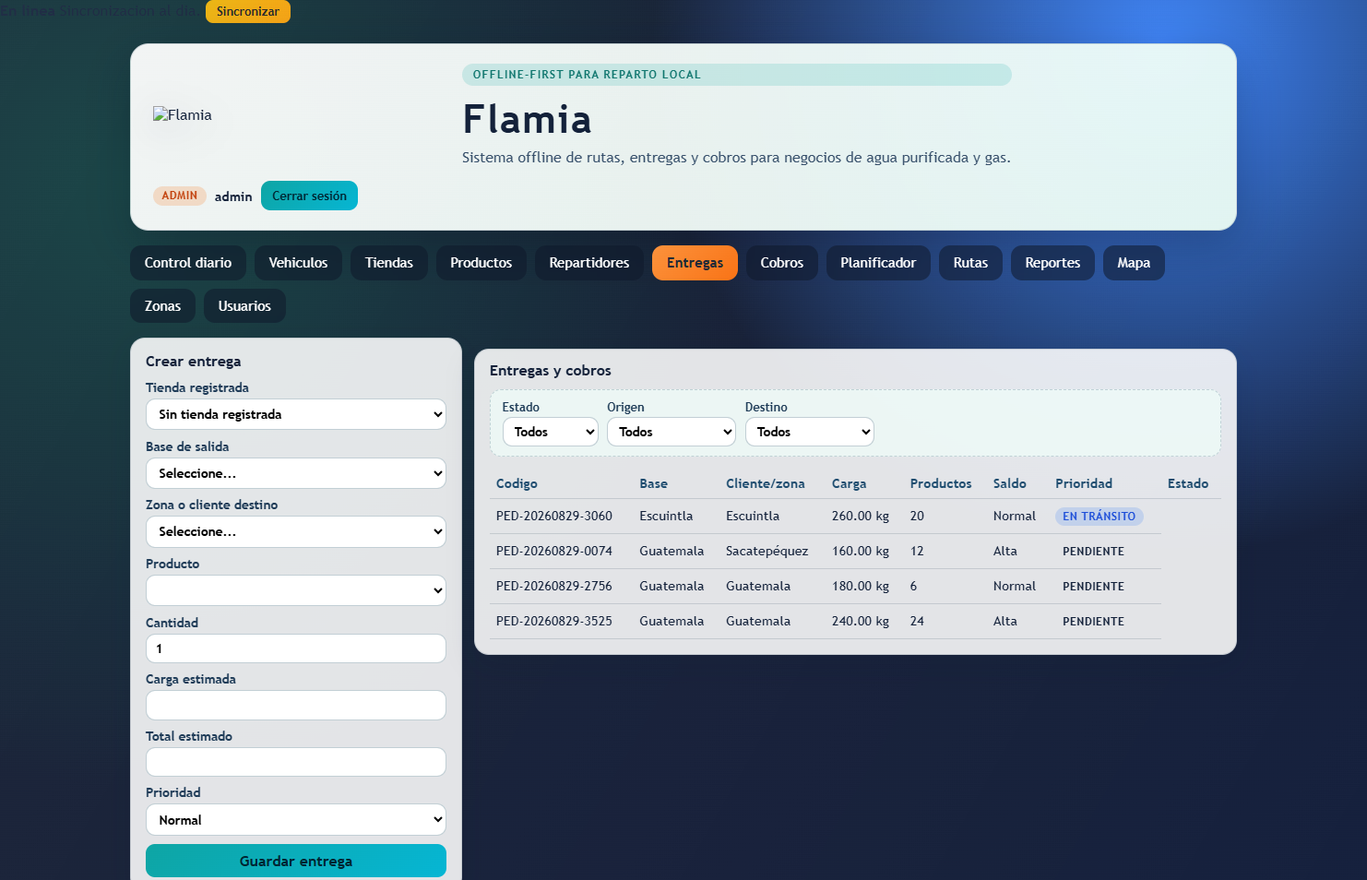
Figura 8. Creación, filtros y estados de las entregas.
Una entrega representa un pedido para una tienda o destino. El sistema genera automáticamente un código con formato PED fecha número.
- Seleccione una tienda registrada, si corresponde.
- Seleccione la base de salida y el destino.
- Elija el producto y escriba la cantidad.
- Revise la carga y el total estimados que aparecen en pantalla.
- Elija prioridad Baja, Normal o Alta.
- Pulse Crear entrega y confirme que aparece en la lista.
Estado | Interpretación
Pendiente | Disponible para planificar.
Asignado | Incluido en una ruta planificada.
En ruta | El viaje ya comenzó.
Entregado | La entrega terminó.
Cancelado | El pedido no continuará.

Los filtros permiten buscar por estado, origen y destino. Úselos antes de concluir que una entrega desapareció.

10 Cobros
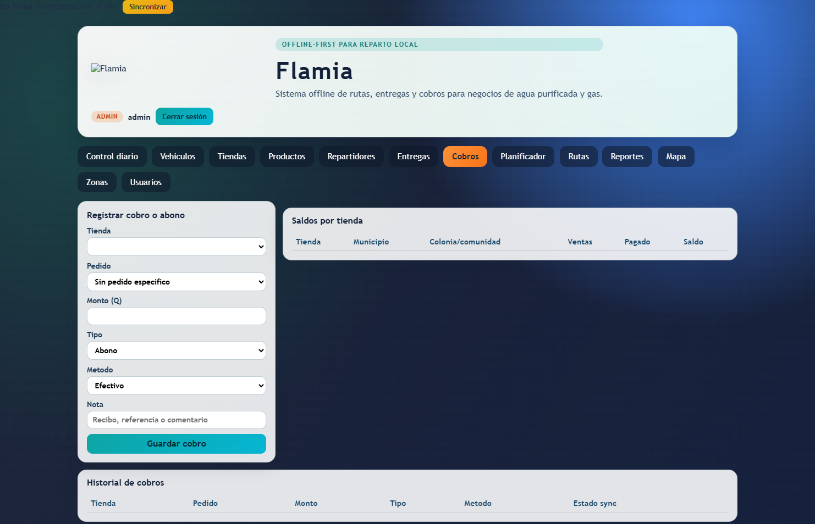
Figura 9. Registro de pagos, saldos por tienda e historial de cobros.
Seleccione tienda, pedido si aplica, monto, tipo de pago, método y una nota útil. Pulse Registrar cobro. El saldo por tienda se calcula comparando las ventas de sus pedidos con los pagos registrados.
Opción | Cuándo usarla
Pago completo | El cliente cancela el total.
Abono | Entrega una parte de la deuda.
Crédito | Se registra la operación como crédito.
Efectivo | Dinero recibido físicamente.
Transferencia | Pago bancario o electrónico.
Otro | Un método distinto; explíquelo en la nota.

Comprobación. Después de guardar, revise Historial de cobros y Saldos por tienda. Si estaba sin conexión, revise el indicador de sincronización al recuperar Internet.

11 Planificador
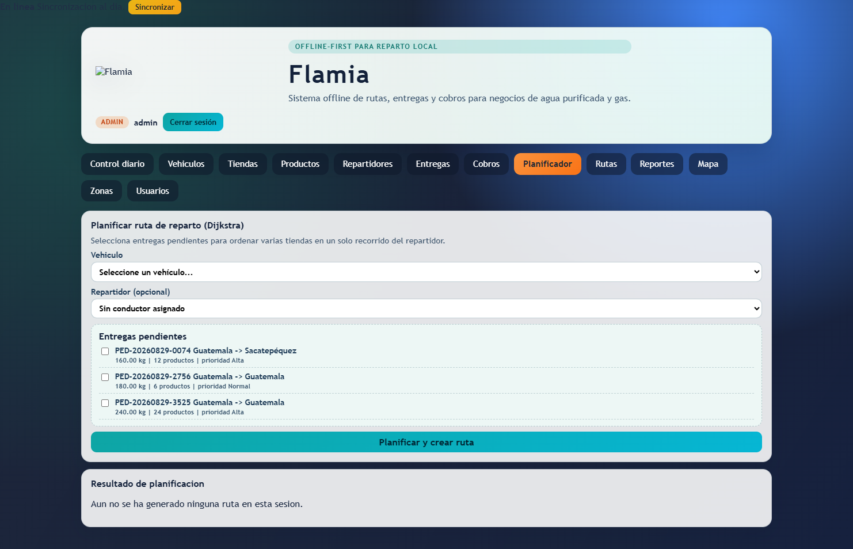
Figura 10. Selección de vehículo, repartidor y entregas para planificar una ruta.
El planificador combina entregas pendientes en una ruta. El sistema calcula el camino, distancia, consumo, costo de combustible y costo operativo; además crea las paradas en orden.
- Seleccione un vehículo activo.
- Seleccione un repartidor si no está asignado al vehículo.
- Marque una o más entregas pendientes.
- Revise que el peso total no exceda la capacidad.
- Pulse Planificar ruta.
- Lea el resultado y anote el código VIA generado.
Si falla. Compruebe que las entregas estén pendientes, el vehículo esté activo, exista conexión entre las zonas y la capacidad sea suficiente.

12 Rutas
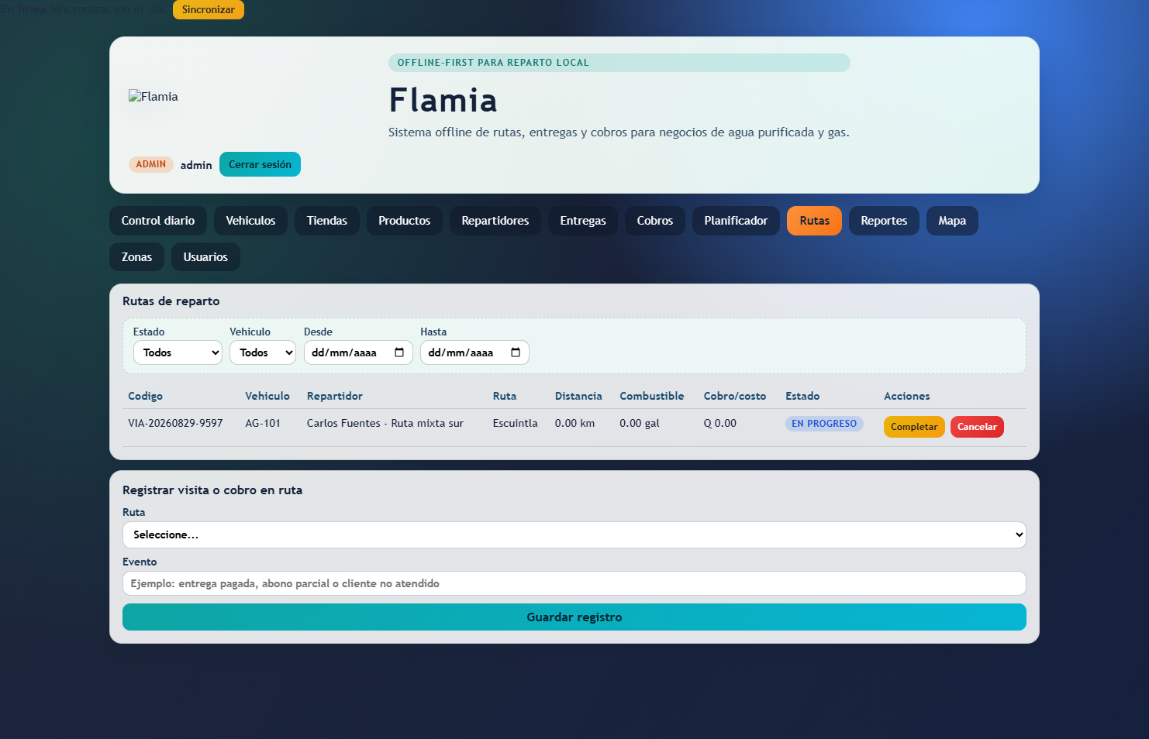
Figura 11. Seguimiento y acciones disponibles para las rutas de reparto.
Aquí se consulta y controla cada viaje. Puede filtrar por estado, vehículo y fechas.
Acción | Efecto
Iniciar | Cambia el viaje a En progreso y sus pedidos a En tránsito.
Completar | Marca el viaje y, salvo paradas no entregadas, las entregas como completadas.
Cancelar | Cancela el viaje y devuelve a Pendiente las entregas que aún no se entregaron.
Registrar evento | Agrega una nota cronológica como visita, incidencia o cobro.
Actualizar parada | Permite marcar Pendiente, Entregado o No entregado y añadir observación.

Precaución. No complete una ruta antes de revisar las paradas. Completar actualiza masivamente los pedidos asociados.

13 Reportes
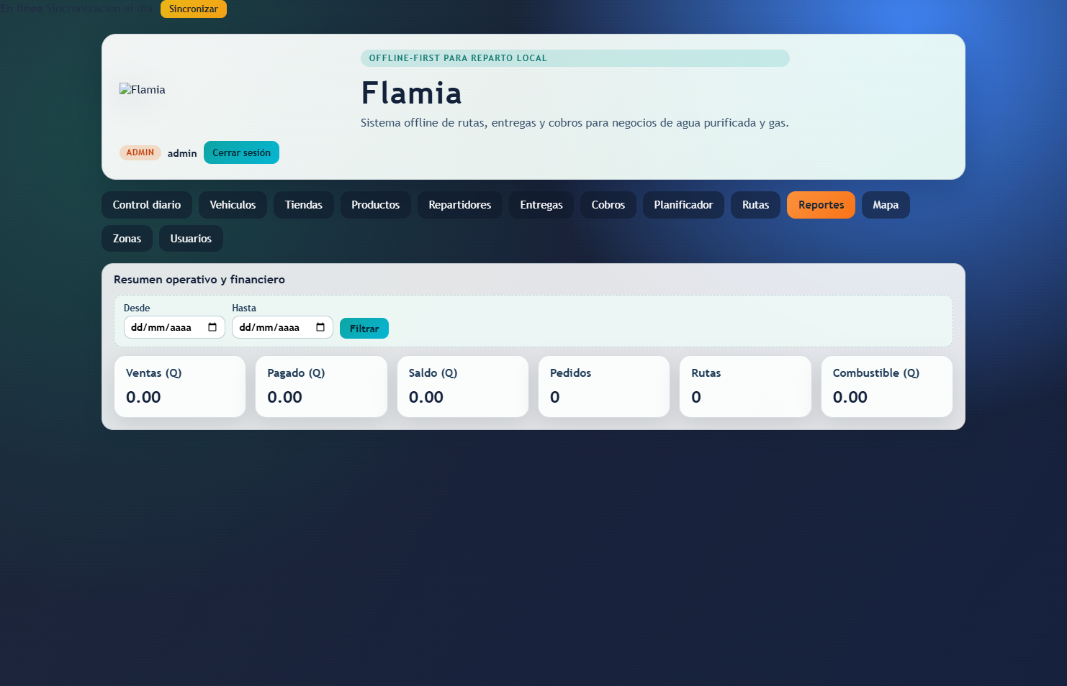
Figura 12. Resumen operativo y financiero filtrado por fechas.
Seleccione Desde y Hasta y actualice el resumen. Se muestran ventas, pagado, saldo, cantidad de pedidos, rutas, distancia y costo estimado de combustible. Los filtros usan la fecha de creación de los registros.
- Ventas: suma de productos incluidos en pedidos.
- Pagado: suma de cobros registrados.
- Saldo: diferencia no negativa entre ventas y pagos.
- Combustible: suma del costo estimado almacenado en los viajes.

14 Mapa
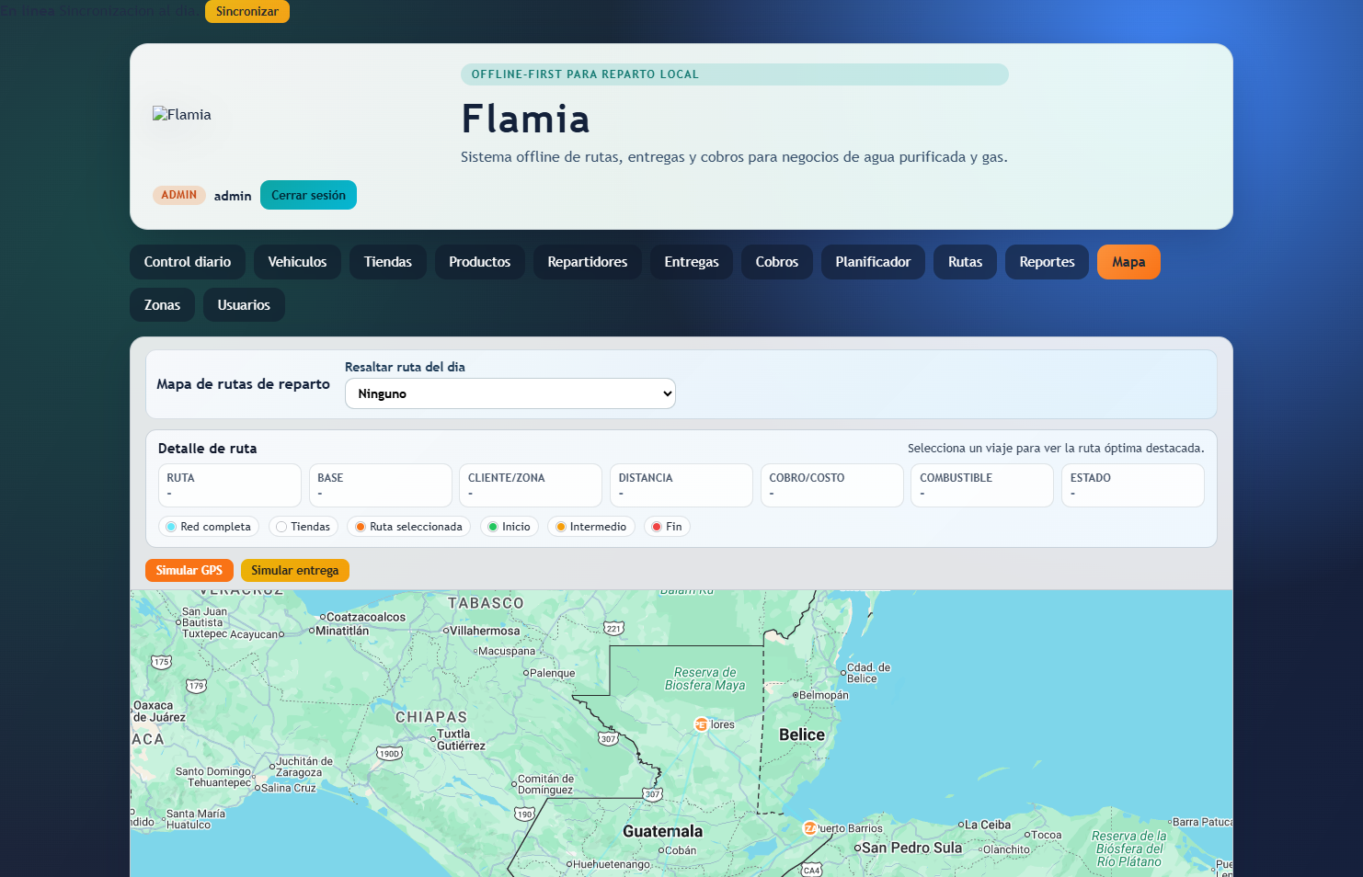
Figura 13. Mapa de rutas, puntos de interés y simulación de recorrido.
El mapa muestra zonas, tiendas, paradas y rutas. En Resaltar ruta del día seleccione un viaje para ver su trayecto y resumen. La geometría por carretera depende del servicio de mapas configurado; si no está disponible, el sistema puede mostrar una línea aproximada entre puntos.
- Verifique que las tiendas tengan coordenadas correctas.
- Seleccione una ruta y espere a que cargue el trazado.
- Pulse o toque marcadores para consultar detalles.
- La simulación GPS es visual; no sustituye el seguimiento real del vehículo.

15 Zonas y usuarios

Zonas
Solo el administrador puede ver esta sección. Puede elegir un departamento de Guatemala para autocompletar o escribir código, nombre, latitud y longitud. Las conexiones entre zonas que usa el algoritmo se administran desde el panel administrativo de Django.
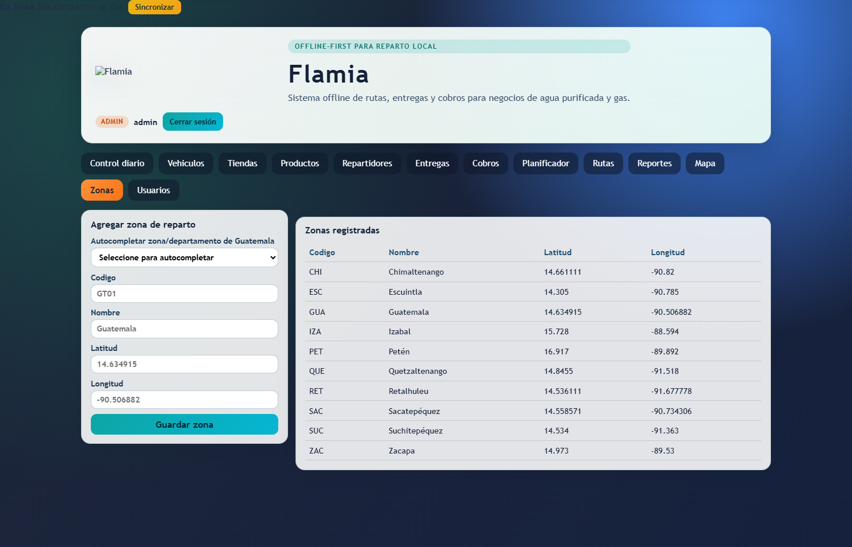
Figura 14. Administración de zonas y coordenadas geográficas.

Usuarios
Solo el administrador crea cuentas. Complete usuario, contraseña, nombre, apellido, correo y rol. Entregue las credenciales por un medio seguro y pida al usuario que no las comparta.
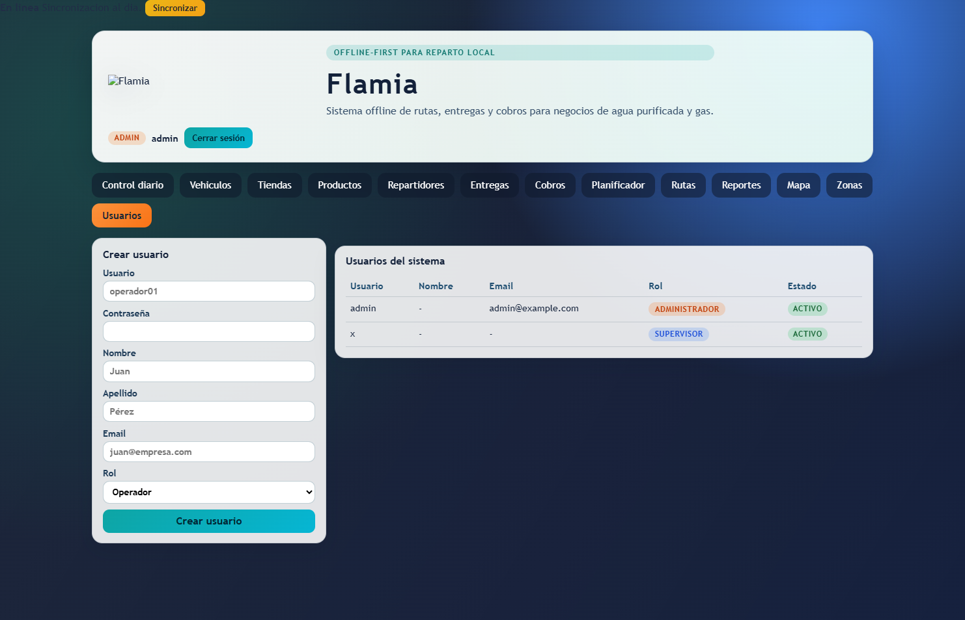
Figura 15. Creación de usuarios y asignación de roles.

16 Trabajo sin conexión
Flamia instala componentes de aplicación web progresiva y conserva recursos básicos del sitio. Cuando falla la red, el registro de ciertos cobros puede añadirse a una cola local y sincronizarse después.
- No cierre ni borre los datos del navegador si existen registros pendientes.
- Mantenga abierta la aplicación hasta recuperar conexión cuando sea posible.
- Observe el estado de sincronización y confirme que el cobro aparece en el historial.
- Evite registrar el mismo cobro desde dos dispositivos.
Alcance. El modo sin conexión no garantiza que todas las pantallas o consultas funcionen sin Internet; está orientado principalmente a conservar y sincronizar operaciones compatibles.

17 Problemas frecuentes
Problema | Qué revisar
No puedo iniciar sesión | Usuario, contraseña, cuenta activa, dirección correcta y conexión.
No aparece una opción | Rol asignado; Zonas y Usuarios son exclusivos del administrador.
No aparece una entrega | Filtros activos y estado Pendiente.
La ruta no se crea | Capacidad, vehículo activo, pedidos pendientes y conexión entre zonas.
La tienda aparece lejos | Latitud y longitud, especialmente el signo negativo de longitud.
El saldo parece incorrecto | Productos y cantidades del pedido, cobros duplicados y tienda/pedido asociados.
El mapa no dibuja carretera | Conexión a Internet y clave del proveedor; el trazo aproximado puede seguir disponible.
Un cobro está pendiente | Recupere Internet y permita la sincronización antes de volver a registrarlo.

18 Glosario y listas de verificación
Término | Significado sencillo
Entrega o pedido | Solicitud de productos para un destino.
Ruta o viaje | Recorrido asignado a un vehículo con una o más entregas.
Parada | Tienda o destino dentro de una ruta.
Carga | Peso total transportado.
Eficiencia | Kilómetros que el vehículo recorre por litro.
Sincronizar | Enviar al servidor un registro guardado temporalmente en el dispositivo.
Dijkstra y A estrella | Métodos matemáticos para encontrar un camino corto en la red de zonas.

Antes de salir a reparto
- Vehículo y repartidor activos.
- Capacidad suficiente.
- Tiendas y coordenadas verificadas.
- Entregas correctas y pendientes.
- Ruta planificada y visible en el mapa.
- Precio de combustible actualizado.

Al terminar el día
- Paradas actualizadas.
- Cobros sincronizados.
- Incidencias registradas.
- Rutas completadas o canceladas correctamente.
- Saldos y reporte revisados.
- Sesión cerrada en equipos compartidos.

